Resolución del Pleno del Instituto de Transparencia, Acceso a la Información Pública y Protección de Datos Personales del Estado de México y Municipios, con domicilio en Metepec, Estado de México, de fecha veintidós de mayo de dos mil diecinueve.

VISTOS el expediente formado con motivo del recurso de revisión 01352/INFOEM/IP/RR/2019, promovido por la C. Xxxxxxxx Xxxxxxxxx Xx Xxxxxxx, en lo sucesivo LA RECURRENTE, en contra de la respuesta del Universidad Politécnica del Valle de Toluca, en lo sucesivo EL SUJETO OBLIGADO, se procede a dictar la presente resolución con base en lo siguiente:

RESULTANDO

I. En fecha treinta y uno de enero de dos mil diecinueve, LA RECURRENTE presentó a través del Sistema de Acceso a la Información Mexiquense, en lo subsecuente EL SAIMEX, ante EL SUJETO OBLIGADO, la solicitud de acceso a la información pública, a la que se le asignó el número de expediente 00437/UPVT/IP/2019, mediante la cual solicitó:

“Número de sesiones ordinarias y extraordinarias al día de hoy del Comité de Transparencia” (Sic)

MODALIDAD DE ENTREGA: Vía SAIMEX.
II. De las constancias que obran en el expediente electrónico del SAIMEX, se advierte que el treinta y uno de enero de dos mil diecinueve, en el apartado de requerimientos, el Titular de la Unidad de Transparencia turnó la solicitud de información a la Servidora Pública Habilitada Competente, tal como se aprecia en la subsecuente imagen:
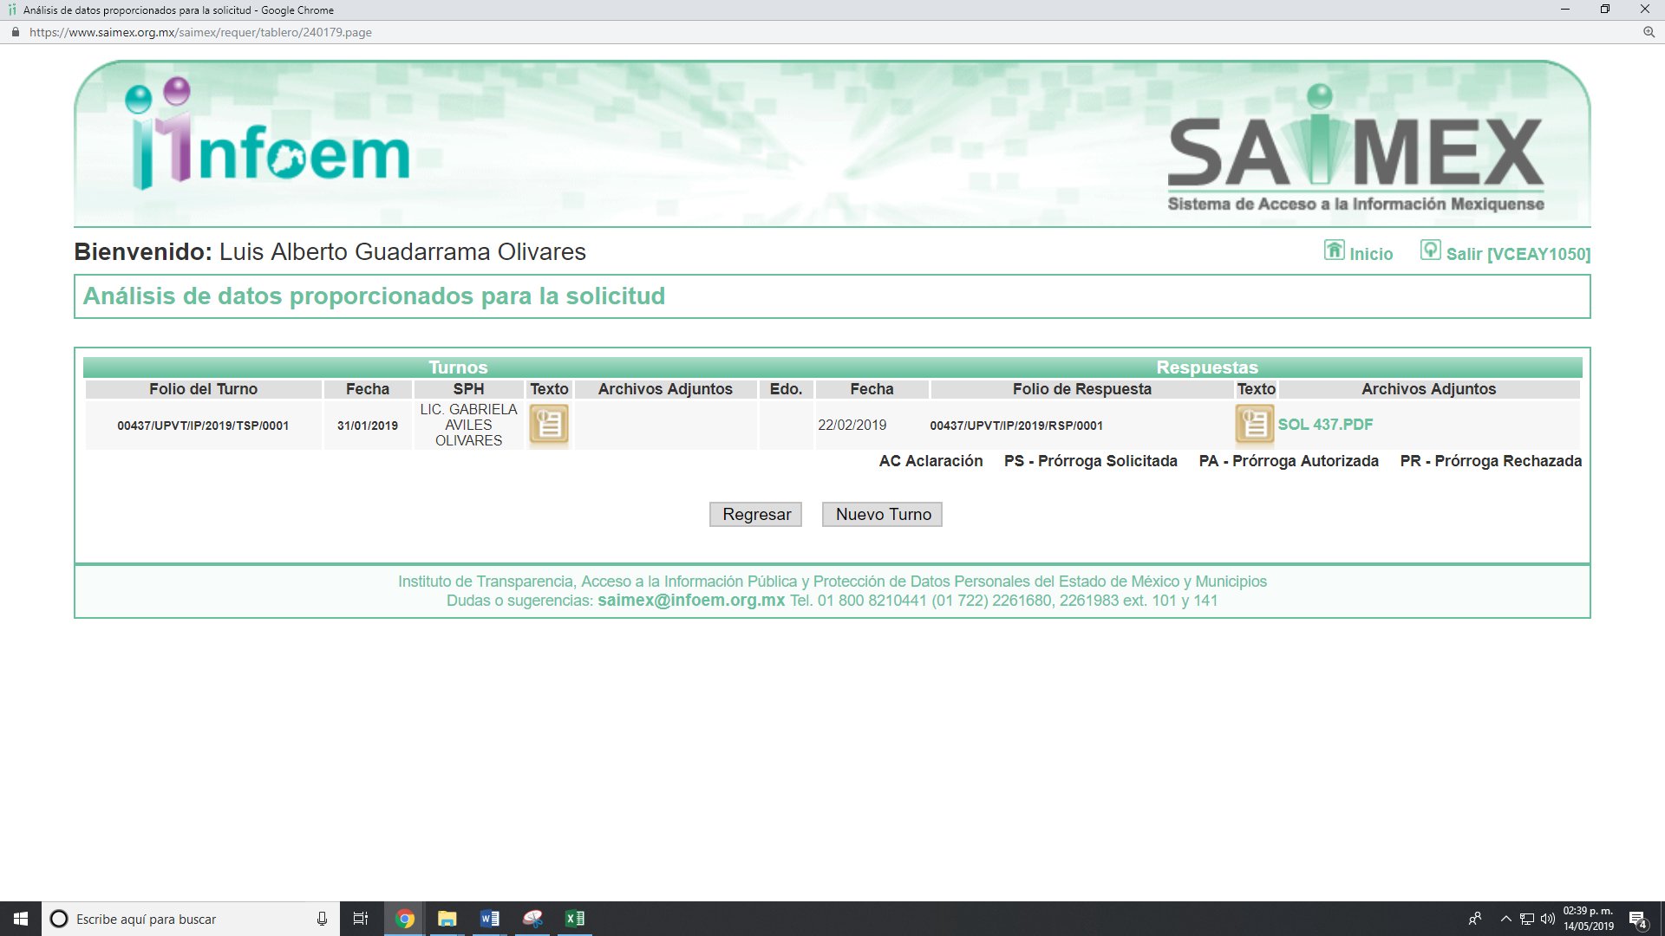
Cabe precisar que de una revisión a la página de IPOMEX del SUJETO OBLIGADO, no se encontró información de la servidora pública a la que se le requirió la información; sin embargo de la respuesta proporcionada se desprende que dicha persona ostenta el cargo de Jefa del Departamento de Información, Planeación, Programación y Evaluación.

III. De las constancias que obran en EL SAIMEX, se desprende que el veintidós de febrero de dos mil diecinueve, EL SUJETO OBLIGADO dio respuesta a la solicitud de acceso a la información de la siguiente forma, como se muestra en la siguiente imagen:
“Folio de la solicitud: 00437/UPVT/IP/2019
En respuesta a la solicitud recibida, nos permitimos hacer de su conocimiento que con fundamento en el artículo 53, Fracciones: II, V y VI de la Ley de Transparencia y Acceso a la Información Pública del Estado de México y Municipios, le contestamos que:
Se hace de su conocimiento el término de quince días para interponer el recurso de revisión que se señala en los artículos 176,177 y 178 de la Ley de la materia, en caso de considerar que la respuesta es desfavorable a su solicitud.
ATENTAMENTE
LIC. GABRIELA AVILES OLIVARES”
Cabe precisar que EL SUJETO OBLIGADO anexó a su respuesta un archivo electrónico denominado SOL 437.PDF, el cual por ser del conocimiento de las partes no se inserta en el presente apartado; sin embargo, será materia de estudio en el apartado correspondiente.

IV. Inconforme con la respuesta, el seis de marzo del año dos mil diecinueve, LA RECURRENTE interpuso el recurso de revisión objeto del presente estudio, al que se le asignó el número de expediente 01352/INFOEM/IP/RR/2019, en el que señaló como acto impugnado lo siguiente:

“Hace falta información” (Sic)

Asimismo, como razones o motivos de inconformidad:

“Se omite la información en su totalidad respecto a las sesiones solicitadas” (Sic)

V. El seis de marzo de dos mil diecinueve, el recurso de que se trata se envió electrónicamente al Instituto de Transparencia, Acceso a la Información Pública y Protección de Datos Personales del Estado de México y Municipios y con fundamento en el artículo 185, fracción I de la Ley de Transparencia y Acceso a la Información Pública del Estado de México y Municipios, se turno a la Comisionada EVA ABAID YAPUR; a efecto de que decretara su admisión o desechamiento.

VI. El doce de marzo de dos mil diecinueve, atento a lo dispuesto en el artículo 185, fracciones I, II y IV de la Ley de Transparencia y Acceso a la Información Pública del Estado de México y Municipios, se acordó la admisión a trámite del referido recurso de revisión, así como la integración del expediente respectivo, mismo que se puso a disposición de las partes, para que, de considerarlo conveniente, en el plazo máximo de siete días hábiles, LA RECURRENTE realizara manifestaciones y alegatos, así como ofreciera las pruebas que a su derecho conviniera y, en el caso del SUJETO OBLIGADO exhibiera el Informe Justificado correspondiente.

VII. De las constancias que obran en el SAIMEX, se advierte que LA RECURRENTE no presentó manifestaciones y alegatos, ni ofreció los medios de prueba que a su derecho conviniera.

Por su parte, EL SUJETO OBLIGADO el veintidos de marzo de dos mil diecinueve rindió el Informe Justificado, mediante el cual ratificó su respuesta y al no encuadrar en los supuestos del artículo 185, fracción III de la Ley de Transparencia y Acceso a la Información Pública del Estado de México y Municipios, no se puso a la vista del particular, máxime que será materia de estudio en párrafos subsecuentes.

VIII. Transcurrido el plazo señalado en el párrafo anterior y, una vez analizado el estado procesal que guarda el expediente, el trece de mayo de dos mil diecinueve, la Comisionada Ponente acordó el cierre de instrucción, así como la remisión del mismo a efecto de ser resuelto, de conformidad con lo establecido en el artículo 185, fracciones VI y VIII de la Ley de Transparencia y Acceso a la Información Pública del Estado de México y Municipios.

IX. En fecha catorce de mayo de dos mil diecinueve, con fundamento en el artículo 181, párrafo tercero de la Ley de Transparencia y Acceso a la Información Pública del Estado de México y Municipios, se determinó ampliar el plazo para emitir resolución por un periodo de quince días hábiles; y

CONSIDERANDO

PRIMERO. Competencia. Este Instituto de Transparencia, Acceso a la Información Pública y Protección de Datos Personales del Estado de México y Municipios, es competente para conocer y resolver el presente recurso, conforme a lo dispuesto en los artículos 6, Apartado A de la Constitución Política de los Estados Unidos Mexicanos; 5, párrafos vigésimo, vigésimo primero y vigésimo segundo, fracciones IV y V de la Constitución Política del Estado Libre y Soberano de México; 1, 2, fracción II, 13, 29, 36, fracciones I y II, 176, 178, 179, 181, párrafo tercero y 185 de la Ley de Transparencia y Acceso a la Información Pública del Estado de México y Municipios; y 9, fracciones I y XXIV y 11 del Reglamento Interior del Instituto de Transparencia, Acceso a la Información Pública y Protección de Datos Personales del Estado de México y Municipios; toda vez que se trata de recurso de revisión interpuesto por una Ciudadana en términos de la Ley de la materia.

SEGUNDO. Interés. El recurso de revisión fue interpuesto por parte legítima, en atención a que se presentó por LA RECURRENTE, quien es la misma persona que formuló la solicitud de acceso a la información pública al SUJETO OBLIGADO.

TERCERO. Oportunidad. El recurso de revisión fue interpuesto dentro del plazo de quince días hábiles contados a partir del día siguiente a aquel en que LA RECURRENTE tuvo conocimiento de la respuesta impugnada, tal y como lo prevé el artículo 178 de la Ley de Transparencia y Acceso a la Información Pública del Estado de México y Municipios, que establece:
“Artículo 178. El solicitante podrá interponer, por sí mismo o a través de su representante, de manera directa o por medios electrónicos, recurso de revisión ante el Instituto o ante la Unidad de Transparencia que haya conocido de la solicitud dentro de los quince días hábiles, siguientes a la fecha de la notificación de la respuesta.
A falta de respuesta del sujeto obligado, dentro de los plazos establecidos en esta Ley, a una solicitud de acceso a la información pública, el recurso podrá ser interpuesto en cualquier momento, acompañado con el documento que pruebe la fecha en que presentó la solicitud.
En el caso de que se interponga ante la Unidad de Transparencia, ésta deberá remitir el recurso de revisión al Instituto a más tardar al día siguiente de haberlo recibido.” (Sic)
En efecto, atendiendo a que EL SUJETO OBLIGADO notificó la respuesta a la solicitud de información pública el día veintidós de febrero de dos mil diecinueve, el plazo de quince días hábiles que el artículo 178 de la ley de la materia otorga al RECURRENTE para presentar los recursos de revisión, transcurrió del veinticinco de febrero al diecinueve de marzo dos mil diecinueve, sin contemplar en el cómputo los días dos, tres, nueve, diez, dieciséis y diecisiete de marzo del año en curso por corresponder a sábados y domingos, de conformidad con el artículo 3, fracción X de la Ley de Transparencia y Acceso a la Información Pública del Estado de México y Municipios , y los días uno y dieciocho de marzo de dos mil diecinueve, por suspensión de labores, de conformidad con el artículo 3, fracción X de la Ley de Transparencia y Acceso a la Información Pública del Estado de México y Municipios y al calendario oficial publicado en el periódico oficial “Gaceta del Gobierno” publicado el diecinueve de diciembre de dos mil dieciocho.
En ese tenor, si el recurso de revisión que nos ocupa, se interpuso el seis de marzo de dos mil diecinueve, éste se encuentra dentro de los márgenes temporales previstos en el citado precepto legal y, por tanto, su interposición considera oportuna.

CUARTO. Procedibilidad. Del análisis efectuado, se advierte que resulta procedente la interposición del recurso y se concluye la acreditación plena de todos y cada uno de los elementos formales exigidos por el artículo 180 de la Ley de Transparencia y Acceso a la Información Pública del Estado de México y Municipios, en atención a que fue presentado mediante el formato visible en el SAIMEX.

QUINTO. Estudio y resolución del recurso. Una vez determinada la vía sobre la que versará el presente recurso y previa revisión del expediente electrónico formado en EL SAIMEX con motivo de la solicitud de información y del recurso a que da origen, es conveniente analizar si la respuesta del SUJETO OBLIGADO, cumple con los requisitos y procedimientos del derecho de acceso a la información pública; por lo que, en primer término debemos recordar que la solicitud de acceso a la información por parte de la particular fue saber en el número de sesiones ordinarias y extraordinaria del Comité de Transparencia al treinta y uno de enero de dos mil diecinueve.

Bajo lo cual, en respuesta le informó que de una búsqueda exhaustiva en los archivos del periodo que comprende el siete de enero al treinta y uno de enero de dos mil diecinueve obran 22 sesiones extraordinarias y con respecto a las sesiones ordinarias de acuerdo al calendario de dicho comité, no se han llevado a cabo.

De lo anterior, la particular se inconformó exponiendo como acto y razones y motivos de inconformidad que la información es incompleta.
En atención a lo expuesto y de las constancias que obran en el expediente electrónico del SAIMEX, se advierte que LA RECURRENTE fue omisa en realizar manifestaciones o presentar pruebas que a su derecho convinieran, por su parte EL SUJETO OBLIGADO presentó el Informe Justificado en el plazo que le confiere la Ley de la materia, mediante el cual ratificó la respuesta proporcionada a la solicitud materia del presente medio de impugnación como se muestra a continuación:
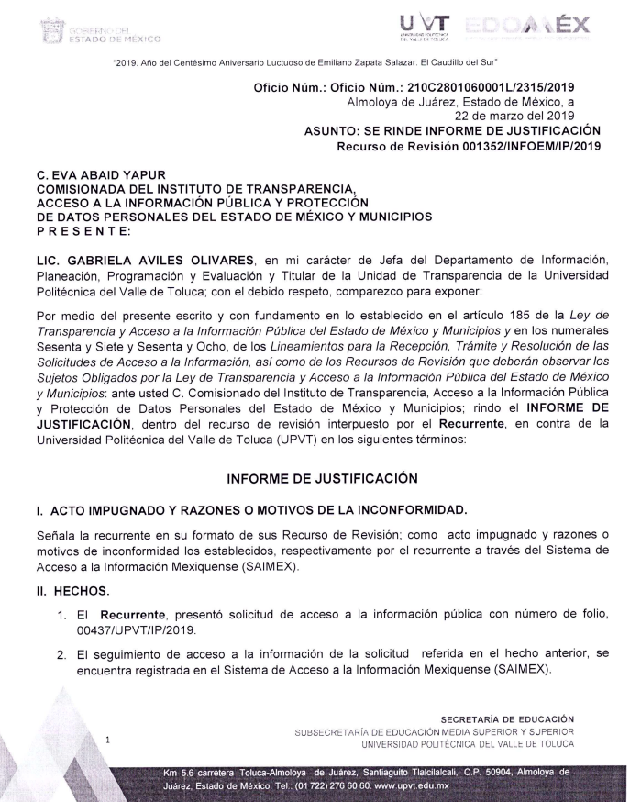
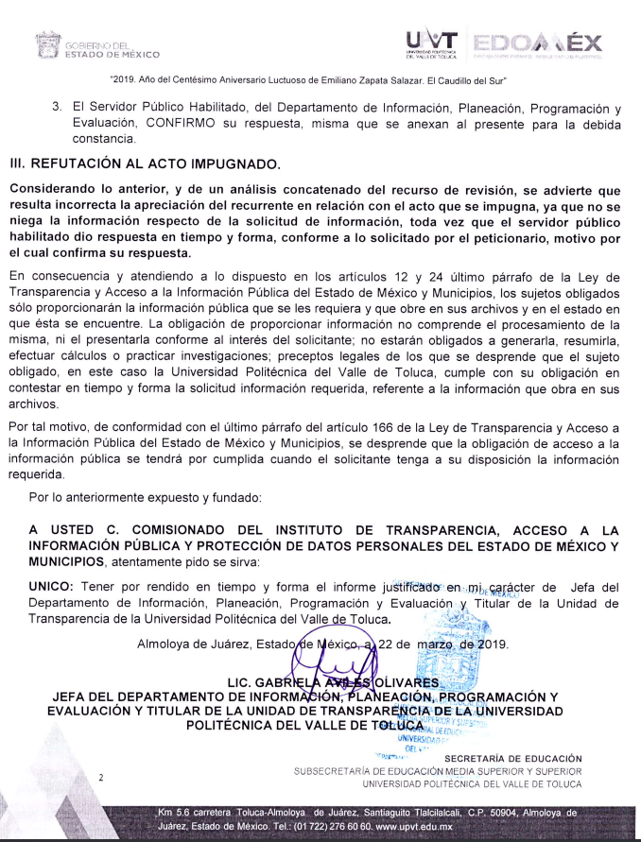
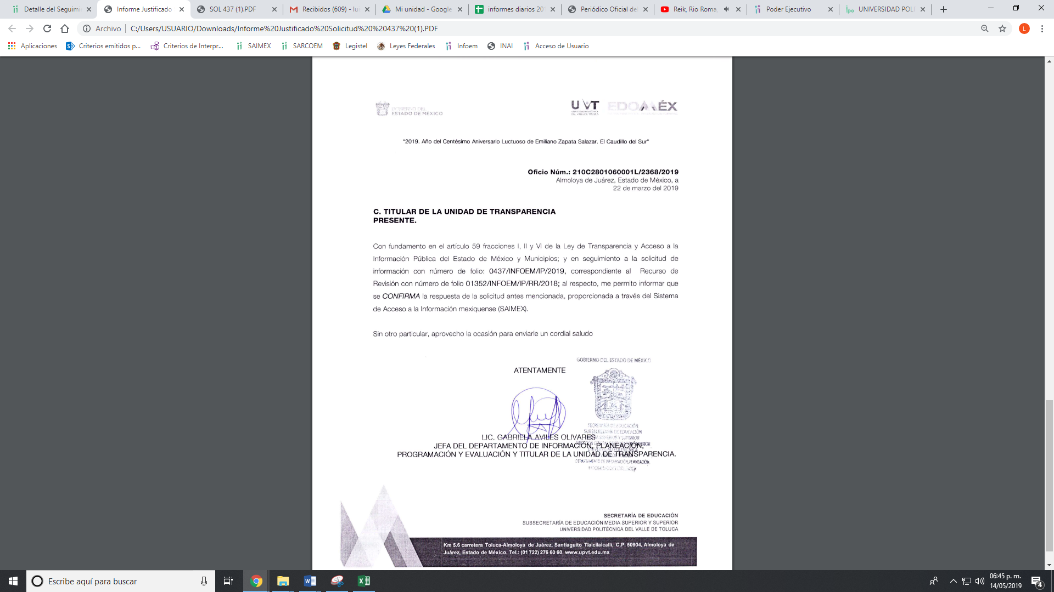
Por lo anterior, es de precisar que se obvia el análisis de la competencia por parte del SUJETO OBLIGADO, para generar, administrar o poseer la información solicitada, dado que éste ha asumido la misma, en razón de que en su respuesta admitió contar con dicha información; sin embargo, ésta encuadra en los supuesto de clasificación como confidencial, en términos de la Ley de Transparencia en comento.
En efecto, el hecho de que EL SUJETO OBLIGADO haya asumido contar con la información pública solicitada, acepta que la genera, posee y administra, en ejercicio de sus funciones de derecho público, motivo por el cual se actualiza el supuesto jurídico, previsto en el artículo 12 de la Ley de Transparencia y Acceso a la Información Pública del Estado de México y Municipios.
De hecho, el estudio de la naturaleza jurídica de la información pública solicitada, tiene por objeto determinar si ésta la genera, posee o administra EL SUJETO OBLIGADO; sin embargo, en aquellos casos en que éste la asume; en virtud de que da respuesta que celebró 22 sesiones extraordinaria y que de acuerdo a su calendario de sesiones no se ha realizado ninguna sesión ordinaria, implica que la genera, posee o administra; por consiguiente, a nada práctico nos conduciría su estudio, ya que se insiste, dicha información, fue asumida por el mismo; por lo que, la genera, posee y administra, en ejercicio de sus funciones de derecho público, motivo por el cual, se actualiza el supuesto jurídico, previsto en el artículo 12 de la Ley de la materia, anteriormente referido.
Como se ha visto, el presente estudio permitirá determinar si EL SUJETO OBLIGADO, a través de lo manifestado a la solicitud de acceso a la información, se apegó al marco normativo en materia de transparencia.
Esto es, si bien es cierto, da contestación al planteamiento de la particular en el sentido a que se han realizado 22 sesiones extraordinaria y ninguna ordinaria del 7 al 31 de enero de 2019; también lo es que, no siguió los criterios emitidos por el Instituto Nacional de Transparencia y Protección de Datos Personales que expresamente señalan que cuando el particular no señale temporalidad se tendrá entendido el de un año, como se desprende Criterio 9/13 emitido por el entonces Instituto Federal de Acceso a la Información y Protección de Datos Personales ahora Instituto Nacional de Transparencia, Acceso a la Información y Protección de Datos Personales, que dispone lo siguiente:
“Periodo de búsqueda de la información, cuando no se precisa en la solicitud de información. El artículo 40, fracción II de la Ley Federal de Transparencia y Acceso a la Información Pública Gubernamental, señala que los particulares deberán describir en su solicitud de información, de forma clara y precisa, los documentos requeridos. En ese sentido, en el supuesto de que el particular no haya señalado el periodo sobre el que requiere la información, deberá interpretarse que su requerimiento se refiere al del año inmediato anterior contado a partir de la fecha en que se presentó la solicitud. Lo anterior permite que los sujetos obligados cuenten con mayores elementos para precisar y localizar la información solicitada.
Resoluciones
RDA 1683/12. Interpuesto en contra del Servicio de Administración Tributaria.
Comisionado Ponente Ángel Trinidad Zaldívar.  
RDA 1518/12. Interpuesto en contra de la Secretaría de Salud. Comisionado Ponente
Ángel Trinidad Zaldívar.  
RDA 1439/12. Interpuesto en contra de la Secretaría de Educación Pública.
Comisionada Ponente Sigrid Arzt Colunga.  
RDA 1308/12. Interpuesto en contra de la Secretaría de la Defensa Nacional.
Comisionado Ponente Ángel Trinidad Zaldívar.  
Por lo cual la información que debió entregar comprende del 31 de enero de 2018 al 31 de enero de 2019, derivado de la fecha en que se presentó la solicitud de acceso a la información pública por parte de la particular.
Bajo lo anterior los Sujetos Obligados deben apegarse a lo que dispone la Ley de Transparencia y Acceso a la Información Pública del Estado de México y Municipios

“De las Unidades de Transparencia
Artículo 50. Los sujetos obligados contarán con un área responsable para la atención de las solicitudes de información, a la que se le denominará Unidad de Transparencia.
Artículo 51. Los sujetos obligados designaran a un responsable para atender la Unidad de Transparencia, quien fungirá como enlace entre éstos y los solicitantes.
Dicha Unidad será la encargada de tramitar internamente la solicitud de información y tendrá la responsabilidad de verificar en cada caso que la misma no sea confidencial o reservada.
Dicha Unidad contará con las facultades internas necesarias para gestionar la atención a las solicitudes de información en los términos de la Ley General y la presente Ley.
Artículo 52. Las solicitudes de acceso a la información y las respuestas que se les dé, incluyendo, en su caso, la información entregada, así como las resoluciones a los recursos que en su caso se promuevan serán públicas, y de ser el caso que contenga datos personales que deban ser protegidos se podrá dar su acceso en su versión pública, siempre y cuando la resolución de referencia se someta a un proceso de disociación, es decir, no haga identificable al titular de tales datos personales.
Artículo 53. Las Unidades de Transparencia tendrán las siguientes funciones:
I. Recabar, difundir y actualizar la información relativa a las obligaciones de transparencia comunes y específicas a la que se refiere la Ley General, esta Ley, la que determine el Instituto y las demás disposiciones de la materia, así como propiciar que las áreas la actualicen periódicamente conforme a la normatividad aplicable;
II. Recibir, tramitar y dar respuesta a las solicitudes de acceso a la información;
III. Auxiliar a los particulares en la elaboración de solicitudes de acceso a la información y, en su caso, orientarlos sobre los sujetos obligados competentes conforme a la normatividad aplicable;
IV. Realizar, con efectividad, los trámites internos necesarios para la atención de las solicitudes de acceso a la información;
V. Entregar, en su caso, a los particulares la información solicitada;
VI. Efectuar las notificaciones a los solicitantes;
VII. Proponer al Comité de Transparencia, los procedimientos internos que aseguren la mayor eficiencia en la gestión de las solicitudes de acceso a la información, conforme a la normatividad aplicable;
VIII. Proponer a quien preside el Comité de Transparencia, personal habilitado que sea necesario para recibir y dar trámite a las solicitudes de acceso a la información;
IX. Llevar un registro de las solicitudes de acceso a la información, sus respuestas, resultados, costos de reproducción y envío, resolución a los recursos de revisión que se hayan emitido en contra de sus respuestas y del cumplimiento de las mismas;
X. Presentar ante el Comité, el proyecto de clasificación de información;
XI. Promover e implementar políticas de transparencia proactiva procurando su accesibilidad;
XII. Fomentar la transparencia y accesibilidad al interior del sujeto obligado;
XIII. Hacer del conocimiento de la instancia competente la probable responsabilidad por el incumplimiento de las obligaciones previstas en la presente Ley; y
XIV. Las demás que resulten necesarias para facilitar el acceso a la información y aquellas que se desprenden de la presente Ley y demás disposiciones jurídicas aplicables.”

De la normativa en cita, se desprende que existe una unidad encargada de dar trámite a la solicitudes de acceso a la información, garantizando en todo momento tener actualizada la misma y a disposición de la personas, bajo lo cual su actuación se debe regir de conformidad con la Constitución Política de los Estados Unidos Mexicanos, la Constitución Política del Estado Libre y Soberano de México y la Leyes que de ella emanen, salvaguardando el derecho fundamental de accesar a la información pública que generen posean o administren.

De igual forma la Ley establece la creación de los Comités de Transparencia quienes son la máxima autoridad de la materia, con facultades para celebrar sesiones ordinaria s y extraordinarias mediante las cuales dilucidan sobre temas de su competencia para aprobar, modificar o revocar la posible clasificación de la información que obra en los archivos de los servidores públicos habilitados competentes como se desprende la Ley de la materia que dispone:

“De los Comités de Transparencia
Artículo 45. Cada sujeto obligado establecerá un Comité de Transparencia, colegiado e integrado por lo menos por tres miembros, debiendo de ser siempre un número impar. Los integrantes del Comité de Transparencia no podrán depender jerárquicamente entre sí, tampoco podrán reunirse dos o más de estos integrantes en una sola persona. Cuando se presente el caso, el titular del sujeto obligado tendrá que nombrar a la persona que supla al subordinado. Los miembros propietarios de los Comités de Transparencia contarán con los suplentes designados, de conformidad con la normatividad interna de los respectivos sujetos obligados, y deberán corresponder a personas que ocupen cargos de la jerarquía inmediata inferior a la de dichos propietarios.
Artículo 46. Los sujetos obligados integrarán sus Comités de Transparencia de la siguiente forma:
I. El titular de la unidad de transparencia;
II. El responsable del área coordinadora de archivos o equivalente; y
III. El titular del órgano de control interno o equivalente. También estará integrado por el servidor público encargado de la protección de los datos personales cuando sesione para cuestiones relacionadas con esta materia.
Todos los Comités de Transparencia deberán registrarse ante el Instituto.
Artículo 47. El Comité de Transparencia será la autoridad máxima al interior del sujeto obligado en materia del derecho de acceso a la información.
El Comité de Transparencia adoptará sus resoluciones por mayoría de votos. En caso de empate, la o el Presidente tendrá voto de calidad.
A sus sesiones podrán asistir como invitados aquellos que sus integrantes consideren necesarios, quienes tendrán voz pero no voto.
El Comité se reunirá en sesión ordinaria o extraordinaria las veces que estime necesario. El tipo de sesión se precisará en la convocatoria emitida.
Los integrantes del Comité de Transparencia tendrán acceso a la información para determinar su clasificación, conforme a la normatividad aplicable previamente establecida por los sujetos obligados para el resguardo o salvaguarda de la información.
En las sesiones y trabajos del Comité, podrán participar como invitados permanentes, los representantes de las áreas que decida el Comité, y contará con derecho de voz, pero no voto. Los titulares de las unidades administrativas que propongan la reserva, confidencialidad o declaren la inexistencia de información, acudirán a las sesiones de dicho Comité donde se discuta la propuesta correspondiente.”

De lo anterior, que los Comités de Transparencia se reunirán en sesiones ordinarias y extraordinarias las veces que considere necesario, por lo que en los archivos del SUJETO OBLIGADO obran las actas de las sesiones referidas mediante la solicitud de acceso a la información pública del 31 de enero de 2018 al 6 de enero de 2019.

No pasa desapercibido por este órgano garante que aunado a lo anterior, es una obligación de trasparencia común de conformidad con el artículo 92, fracción L de la Ley de la materia que dispone:
“Artículo 92. Los sujetos obligados deberán poner a disposición del público de manera permanente y actualizada de forma sencilla, precisa y entendible, en los respectivos medios electrónicos, de acuerdo con sus facultades, atribuciones, funciones u objeto social, según corresponda, la información, por lo menos, de los temas, documentos y políticas que a continuación se señalan:
. . .
L. Las actas de sesiones ordinarias y extraordinarias, así como las opiniones y recomendaciones de los consejos consultivos;”

De lo expuesto, y toda vez que obra en los archivos la información requerida es dable ordenar al SUJETO OBLIGADO haga entrega de la información requerida por la particular y dar cumplimiento a su derecho de acceso a la información pública.

Sin embargo, de acuerdo a lo que se ordena entregar, EL SUJETO OBLIGADO debe poner a consideración del Comité de Transparencia la aprobación de la versión pública;
ello porque los documentos obran datos personales que deben ser protegidos, por lo que debe seguir el procedimiento que la Ley de Transparencia y Acceso a la Información Pública del Estado de México y Municipios establece de los siguientes artículos:

“Artículo 59. Los servidores públicos habilitados tendrán las funciones siguientes:
I. Localizar la información que le solicite la Unidad de Transparencia;
II. Proporcionar la información que obre en los archivos y que le sea solicitada por la Unidad de Transparencia;
III. Apoyar a la Unidad de Transparencia en lo que esta le solicite para el cumplimiento de sus funciones;
IV. Proporcionar a la Unidad de Transparencia, las modificaciones a la información pública de oficio que obre en su poder;
V. Integrar y presentar al responsable de la Unidad de Transparencia la propuesta de clasificación de información, la cual tendrá los fundamentos y argumentos en que se basa dicha propuesta;
VI. Verificar, una vez analizado el contenido de la información, que no se encuentre en los supuestos de información clasificada; y
VII. Dar cuenta a la Unidad de Transparencia del vencimiento de los plazos de reserva.”

Es de los dispositivos jurídicos que anteceden que, los servidores públicos habilitados competentes, tienen establecidas sus obligaciones atendiendo a sus atribuciones, los cuales deben de garantizar en todo momento el derecho de acceso a la información pública, así como también, la protección de los datos personales que obran en su poder y proponer al Comité de Transparencia los proyectos de versiones públicas debidamente fundadas y motivadas.

Bajo lo anterior, de igual forma, es preciso señalar lo que dispone la Ley en cita, conforme a lo siguiente:

“Artículo 3. Para los efectos de la presente Ley se entenderá por:
IV. Comité de Transparencia: Cuerpo colegiado que se integre para resolver sobre la información que deberá clasificarse, así como para atender y resolver los requerimientos de las Unidades de Transparencia y del Instituto;
XLV. Versión pública: Documento en el que se elimine, suprime o borra la información clasificada como reservada o confidencial para permitir su acceso.
Artículo 12. Quienes generen, recopilen, administren, manejen, procesen, archiven o conserven información pública serán responsables de la misma en los términos de las disposiciones jurídicas aplicables.
. . .
Artículo 20. Ante la negativa del acceso a la información o su inexistencia, el sujeto obligado deberá demostrar que la información solicitada está prevista en alguna de las excepciones contenidas en esta Ley o, en su caso, demostrar que la información no se refiere a alguna de sus facultades, competencias o funciones.
Artículo 23. Son sujetos obligados a transparentar y permitir el acceso a su información y proteger los datos personales que obren en su poder:
IV. Los ayuntamientos y las dependencias, organismos, órganos y entidades de la administración municipal;
Artículo 49. Los Comités de Transparencia tendrán las siguientes atribuciones:
VIII. Aprobar, modificar o revocar la clasificación de la información;
IX. Supervisar la aplicación de los lineamientos en materia de acceso a la información pública para el manejo, mantenimiento y seguridad de los datos personales, así como de los criterios de clasificación expedidos por el Instituto;
XII. Emitir las resoluciones que correspondan para la atención de las solicitudes de información;
XVI. Supervisar el cumplimiento de criterios y lineamientos en materia de información clasificada;
Artículo 53. Las Unidades de Transparencia tendrán las siguientes funciones:
X. Presentar ante el Comité, el proyecto de clasificación de información;
Artículo 122. La clasificación es el proceso mediante el cual el sujeto obligado determina que la información en su poder actualiza alguno de los supuestos de reserva o confidencialidad, de conformidad con lo dispuesto en el presente título.
Los supuestos de reserva o confidencialidad previstos en las leyes deberán ser acordes con las bases, principios y disposiciones establecidos en la Ley General y, en ningún caso, podrán contravenirla.
Los titulares de las áreas de los sujetos obligados serán los responsables de clasificar la información, de conformidad con lo dispuesto en la presente Ley y demás disposiciones jurídicas aplicables.”

Atento a ello, es que la normativa establece lo que se entiende como Comité de Transparencia, siendo un cuerpo colegiado que se integra para resolver sobre la información que deberá clasificarse; de igual forma, se entiende como dato personal a la concerniente a una persona, identificada o identificable, e información privada a la contenida en documentos públicos o privados que refiera a la vida privada y/o los datos personales, que no son de acceso público.

Aún más, dentro de las funciones que tiene EL SUJETO OBLIGADO es la de presentar al Comité de Transparencia la información que encuadre en los supuestos de la Ley de Transparencia y Acceso a la Información Pública del Estado de México y Municipios, a efecto de aprobar su clasificación como reservada o confidencial, a efecto de elaborar la versión pública de la documentación en comento.

En consecuencia, resultan fundadas las razones y motivos de inconformidad, así como se actualiza el supuesto del numeral 179, fracción VII de la Ley de la materia, que dispone:
“Artículo 179. El recurso de revisión es un medio de protección que la Ley otorga a los particulares, para hacer valer su derecho de acceso a la información pública, y procederá en contra de las siguientes causas:
. . .
V. La entrega de información incompleta;”

Atento a lo anterior, de conformidad con el artículo 186, fracción III de la Ley de Transparencia y Acceso a la Información Pública del Estado de México y Municipios, se determina MODIFICAR la respuesta del SUJETO OBLIGADO.
Así, con fundamento en lo prescrito en los artículos 5, párrafos vigésimo, vigésimo primero y vigésimo segundo, fracciones IV y V de la Constitución Política del Estado Libre y Soberano de México; 2, fracción II, 9, 29, 36, fracciones I y II, 176, 178, 179, 181, 185, fracción I, 186 y 188 de la Ley de Transparencia y Acceso a la Información Pública del Estado de México y Municipios, este Pleno:
R E S U E L V E
PRIMERO. Resultan fundadas las razones o motivos de inconformidad planteadas por LA RECURRENTE en el recurso de revisión 01352/INFOEM/IP/RR/2019 en términos del Considerando QUINTO de esta Resolución.

SEGUNDO. Se MODIFICA la respuesta y se ORDENA al SUJETO OBLIGADO atienda la solicitud de acceso a la información pública 00437/UPVT/IP/2019 y en términos del Considerando QUINTO, haga entrega a LA RECURRENTE, en versión pública, vía el SAIMEX, lo siguiente:
“El documento o documentos donde conste el número de sesiones ordinarias y extraordinarias celebradas por el Comité de Transparencia del 31 de enero de 2018 al 6 de enero de 2019.

Debiendo notificar a LA RECURRENTE el Acuerdo de Clasificación de la información que apruebe su Comité de Transparencia con motivo de la versión pública.”
TERCERO. Notifíquese al Titular de la Unidad de Transparencia, para que conforme a los artículos 186, último párrafo y 189, párrafo segundo de la Ley de Transparencia y Acceso a la Información Pública del Estado de México y Municipios, de cumplimiento a lo ordenado en los recursos de revisión, dentro del plazo de diez días hábiles, debiendo informar a este Instituto en un plazo de tres días hábiles siguientes sobre el cumplimiento dado a la presente resolución.
CUARTO. Notifíquese a LA RECURRENTE la presente resolución.

QUINTO. Hágase del conocimiento a LA RECURRENTE que de conformidad con lo establecido en el artículo 196 de la Ley de Transparencia y Acceso a la Información Pública del Estado de México y Municipios, podrá impugnarla vía Juicio de Amparo en los términos de las leyes aplicables.

ASÍ LO RESUELVE, POR UNANIMIDAD DE VOTOS, EL PLENO DEL INSTITUTO DE TRANSPARENCIA, ACCESO A LA INFORMACIÓN PÚBLICA Y PROTECCIÓN DE DATOS PERSONALES DEL ESTADO DE MÉXICO Y MUNICIPIOS, CONFORMADO POR LOS COMISIONADOS ZULEMA MARTÍNEZ SÁNCHEZ; EVA ABAID YAPUR; JOSÉ GUADALUPE LUNA HERNÁNDEZ; JAVIER MARTÍNEZ CRUZ CON AUSENCIA JUSTIFICADA Y LUIS GUSTAVO PARRA NORIEGA CON AUSENCIA JUSTIFICADA; EN LA DÉCIMA NOVENA SESIÓN ORDINARIA CELEBRADA EL VEINTIDÓS DE MAYO DE DOS MIL DIECINUEVE, ANTE EL SECRETARIO TÉCNICO DEL PLENO, ALEXIS TAPIA RAMÍREZ.
Zulema Martínez Sánchez
Comisionada Presidenta
(RÚBRICA)
Eva Abaid Yapur  Comisionada  (RÚBRICA) | José Guadalupe Luna Hernández  Comisionado  (RÚBRICA)
Ausencia Justificada  Javier Martínez Cruz  Comisionado | Ausencia Justificada  Luis Gustavo Parra Noriega  Comisionado
Alexis Tapia Ramírez
Secretario Técnico del Pleno
(RÚBRICA)

Esta hoja corresponde a la resolución del veintidós de mayo de dos mil diecinueve, emitida en el recurso de revisión 01352/INFOEM/IP/RR/2019.
ATU/LAGO

